Nota de Prensa N° 083-2012

RECAUDACIÓN DEL IMPUESTO A LA RENTA AUMENTÓ 14,8% EN FEBRERO

En febrero, los Ingresos Tributarios del Gobierno Central ascendieron a S/. 5 626 millones, registrando un crecimiento real de 4,0% respecto de similar mes del año pasado, informó la SUNAT.

En relación a sus componentes, la recaudación por tributos internos, sin considerar las contribuciones sociales, ascendió a S/. 4 979 millones, con un crecimiento real de 11,8%, mientras que la de tributos aduaneros alcanzó los S/. 1 541 millones, registrando una caída de 3,7%.

Los resultados obtenidos en febrero reflejarían la actividad de enero 2012 (PBI y demanda Interna habrían tenido un crecimiento moderado influenciado por la incertidumbre debido a los problemas de la zona euro, así como algunos conflictos internos) que se complementa por los resultados de las acciones de fiscalización y cobranza que viene desplegando la SUNAT.

Es importante indicar que este año se esperan crecimientos más moderados en la recaudación, acordes con las proyecciones que señalan lo mismo para la actividad económica y considerando también la existencia de un efecto estadístico ya que la comparación se efectúa respecto de un año de recaudación elevada como fue el 2011 y que incluso contó con algunas tasas impositivas más altas al menos durante el primer trimestre del año.

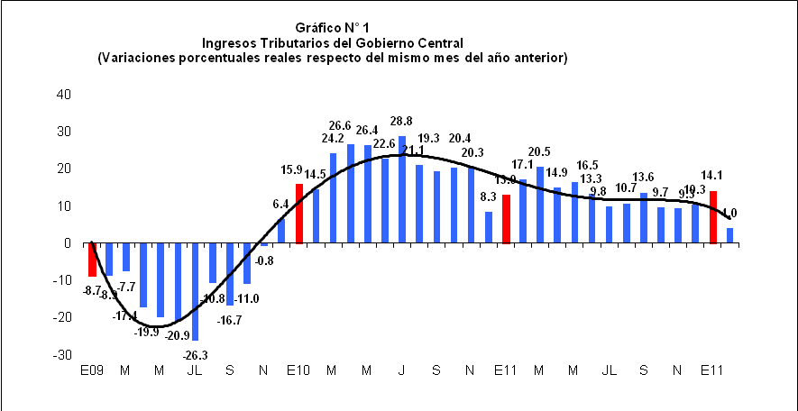

En relación a los principales impuestos, en febrero la recaudación del Impuesto a la Renta ascendió a S/. 2 581 millones, registrando un crecimiento real de 14,8% respecto de similar mes del año anterior.

Este resultado se sustentó en los mayores pagos provenientes principalmente de Tercera Categoría (creció 10,4%), Quinta Categoría (creció 18,9%) así como Retenciones a No Domiciliados (crecieron 8,3%), Primera Categoría (creció 19,4%), y las Otras Rentas (creció 28,3%).

La recaudación por rentas empresariales (Tercera Categoría) ascendió en febrero a S/. 1 768 millones, registrando un crecimiento real de 10,4%, explicado principalmente por los mayores pagos mensuales que, respecto del año anterior, se vienen registrando de empresas principalmente de los sectores hidrocarburos, intermediación financiera, comercio, manufactura no primaria y construcción.

En este mes la recaudación del sector minero registró un crecimiento de 3,6% luego de caer en los meses previos debido principalmente a la reducción que registraron los precios en comparación con el año anterior, situación que viene mejorado.

Al interior del Impuesto a la Renta también registraron crecimientos la recaudación de las rentas de Primera Categoría (19,4%), Regularización (213,2%) y Régimen Especial de Renta - RER (26,9%), resultados asociados principalmente al buen desempeño que mantiene la actividad económica y su efecto sobre los resultados empresariales.

Cabe precisar que el mayor crecimiento de regularización estuvo explicado por un pago extraordinario de deuda correspondiente a ejercicios pasados por parte de una empresa importante que pagó S/. 51 millones en virtud a acciones de fiscalización y cobranza.

Por su parte, la recaudación del IGV Total (interno e importado) alcanzó S/. 3 149 millones, registrando un crecimiento de 1,0%, en términos reales, respecto de febrero del año pasado. A nivel de componentes, la recaudación del IGV Interno ascendió a S/. 1 797 millones registrando un crecimiento de 4,9%, mientras que la del IGV importaciones ascendió a S/. 1 352 millones, registrando una caída de 3,8%.

Cabe mencionar que existe un efecto estadístico ya que febrero del 2011 contó con un conjunto de pagos extraordinario que sumaron S/ 55 millones. Si descontamos este factor el IGV Total de febrero habría crecido 3%.

Gerencia de Comunicaciones e Imagen Institucional
Lima, martes 17 de abril del 2012.

